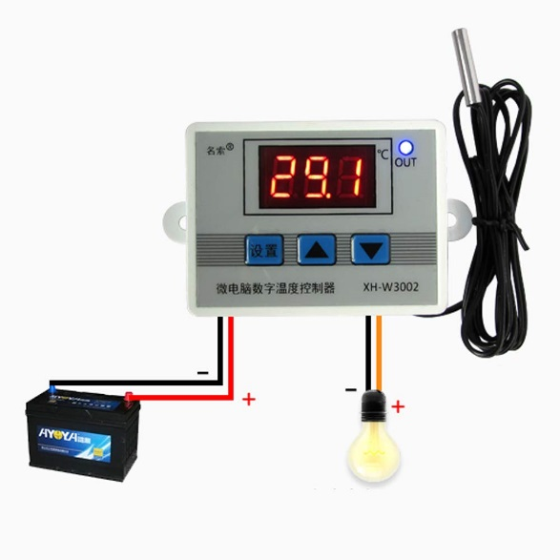
Терморегулятор цифровой Xh-w3002 на 12В, 120w
Характеристики
Диапазон измерения температуры:-50 до + 110 градусов Цельсия
Точность измерения температуры: ±0. 2 градусов Цельсия
Точность управления: 0. 1 градусов Цельсия
Зонд измерения температуры: NTC10K, 1 м
Напряжение питания: 12В
Цвет дисплея: красный
Условия окружающей среды:-25 до 55 градусов Цельсия, влажность от 20% до 85% (без конденсации)
Тип выхода: 10А релейный выход (120Вт при 12В)
Размер: 60х45х31

Терморегулятор Xh-w3002 на 12 Вольт – предназначен для постоянного контроля и поддержания температурных показаний. Устройство оснащено цифровым LED-дисплеем для удобного просмотра информации и настройки температурного режима.
Терморегулятор предназначен для регулирования температуры в диапазоне от -50°С до +110°С. Управляется при помощи микроконтроллера который анализирует измеренную цифровым датчиком температуру, сравнивает ее с заданным значением, учитывает заданный режим работы, и на основании этих данных включает и отключает нагрузку.
Терморегулятор оснащен двумя кнопками управления для установки и настройки параметров:
Чтобы задать температуру включения необходимо на несколько секунд зажать левую клавишу.
Чтобы задать температуру отключения необходимо на несколько секунд зажать правую клавишу.
Для подтверждения выбора ничего жать не нужно - выбор произойдет после нескольких секунд в режиме покоя.
Одновременное нажатие обеих кнопок - возврат к заводским настройкам.
Терморегулятор оснащен тремя кнопками управления для установки и настройки параметров.

Подключение цифрового термостата XH-W3002
Черный и красный провод - напряжение питания 12 В. Пара желтый и черный напряжение питания нагрузки (тэна, охладителя и т.д.)
Включение осуществляется нажатием на кнопку "SET". Чтобы выключить термостат нужно нажать на неё же и удерживать в течение 3-х секунд.
Инструкция по использованию
В нормальном режиме при нажатии кнопки "стрелка вверх" отображается температура включения. Нажатие кнопки "стрелка вниз" отображает температуру выключения нагрузки.
Например, заданы температура включения 20°C, а выключения 25°C. В таком режиме когда температура понизится до 20°C нагрузка включится, при достижении 25°C - выключится. При задании температуры включения выше температуры выключения термостат начнёт работать в режиме охлаждения.

Изменение параметров работы
1. нажать кнопку с иероглифом и держать пока на экране не загорится Р0
2. стрелками выбрать параметр (P0-P3) и нажать кнопку с иероглифом
3. стрелками выбрать значение и снова нажать кнопку с иероглифом

Описание параметров термостата:
Р0 - температура включения -50 - +110°C
P1 - температура отключения -50 - +110°C
Р2 - дельта коррекции температуры (для калибровки датчика) -10 - +10°C
P3 - задержка включения 0 - 10 минут
При нажатии одновременно кнопок стрелок вверх и вниз произойдёт сброс к заводским настройкам.
Если на дисплее отображается значение "LLL", то проверьте подключение датчика
Если на дисплее отображается значение "HHH", это значит температура превысила измеряемые показания.

